##### Programme 2020

28 et 29 mars Le Printemps de l'AP2B

Château Lacouture

5 avril Journée Verte

Gauriac (33)

25 et 26 avril Fête de l'Asperge

Étauliers (33)

9 et 10 mai Portes ouvertes

Château Lacouture

16 et 17 mai BD&VIN

Château Lacouture

26 et 27 septembre Fête de la Citrouille

Marquillies (59) (Ferme des Mottes)

8 novembre Marché Culturel et Gastronomique

Château Lacouture

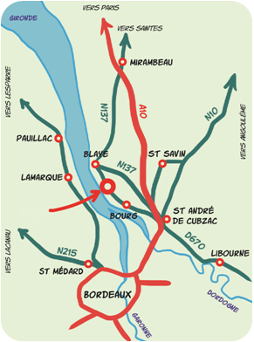

Visite des chais et du vignoble

chaque jour de 10h à 18h,

Sur rendez-vous de préférence.

Accueil Camping-car

**Château Lacouture**

**Romain SOU**

**Château Lacouture**

**3 route du Fronton**

**33710 Gauriac**

Château Lacouture

GRAND VIN DE BORDEAUX

CÔTES DE BOURG

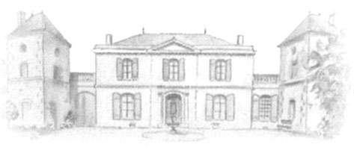

Romain Sou

Vigneron à Gauriac

🙠🙢

Tél: 06 62 10 82 31

Mail: chateaulacouture@orange.fr

🙠🙢

www.chateaulacouture.com

Historique

Le Château fut bâti au XVIIème siècle par le chanoine de Lacouture.

Devenu par la suite une propriété viticole, il fût acheté par Gervais SOU en 1931.

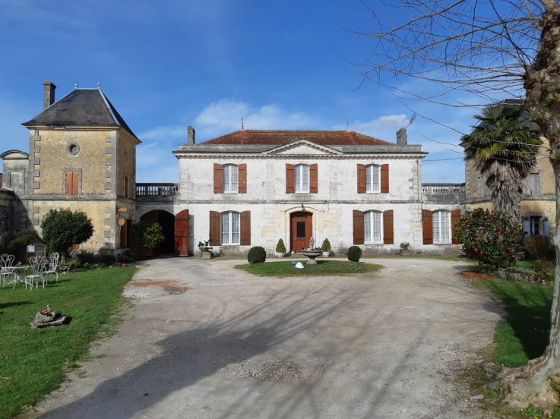

Le Vignoble

Surplombant l’estuaire de la Gironde, le Château Lacouture est un site privilégié d’une superficie de 12 hectares.

Les vignes du château se partagent équitablement entre un plateau argilo-limoneux et un coteau argilo-calcaire, qui bénéficie d’une exposition sud-ouest, idéale à la maturation des raisins.

Les cépages

Les cépages cultivés pour les rouges sont le merlot (62 %), le Malbec (17 %) et le Cabernet Sauvignon (15 %) et pour les blancs, le Sauvignon Blanc (3%), le Sauvignon Gris (2%) et le Sémillon (1%).

L’assemblage de ces cépages permet d’obtenir un vin équilibré, fruité et de garde.

Accords gourmands

Les vins du Château Lacouture sont souples et harmonieux et accompagneront divinement les recettes du terroir girondin.

Comme par exemple l’entrecôte à la bordelaise, les sauces au vin (civet de lièvre, lamproie, coq au vin...).

Conseils de Dégustation

Après un transport, laissez les vins « se reposer » quelques jours avant de les servir.

Conservez les bouteilles impérativement couchées.

Pensez à faire chambrer votre bouteille la veille dans votre salle de réception.

Débouchez la, une à deux heures avant de servir.

Décantez la éventuellement dans une carafe, afin de laisser s'exprimer les arômes du vin, mais aussi d’éliminer les dépôts cristallins, naturels au vin.

**TARIF TTC DEPART PROPRIETE**

**Côtes de Bourg Rouge** :

Carpe Diem

2013 ………………………………………….   8,00 €

2014 ………………………………………….   7,00 €

Magnum 2014/2015 ……………..... 16,00 € / 18,00 €

½ Btl 2008/15 ………………….…….. 4,00 € / 4.50 €

Cuvée Adrien (Fût de Chêne)

2014 ………………………………...………. 15,00 €

Magnum 2014 …………………….…....…… 33,00 €

VI (Vinification intégrale en fût de chêne)

2015 ……………………………..…......…… 30,00 €

**Bordeaux Rosé** :

Cuvée Cupidon

2017 …………………………….……..…..… 6,00 €

**Côtes de Bourg Blanc** :

Cuvée Gallo

2017 …………………………..……......….... 6,00 €

Cuvée Noémie 50cl (Fût de Chêne)

2017 ………………………………...…...….. 8,00 €

**Jus de Raisin** ……………………………...…. 4,00 €

**Suki Pétille ( Méthodes Traditionnelles)**

Rosé …………………………………………. 9,00 €

Rouge ……………………………...………… 9,00 €

**BIB (5L)**

Rouge …………………………………....…. 24,00 €

Rosé ……………………………………...… 15,00 €

Blanc …………………………………......… 15,00 €